Załącznik nr 6 do Siwz
opis przedmiotu zamówienia
Przedmiot zamówienia: | Przedmiotem zamówienia jest dostarczenie 2024 sztuk tusz Gęsi Białej Kołudzkiej (świeżych) wraz z ubojem i pakowaniem
Termin realizacji: | Od dnia podpisania umowy w terminie pomiędzy 19.10.2024 r. do 09.11.2024 r. Ostateczny termin dostawy przedmiotu umowy Odbiorca przekaże dostawcy w terminie do 30 sierpnia 2024 r.
Kampania promocyjna  warunki szczegółowe: | W ramach realizacji przedmiotu zamówienia Wykonawca zobowiązuje się do dostarczenia:  SPECYFIKACJA  Gęś Kołudzka Biała - tusza  Ilość = 2024 szt.  Średnia waga 1 szt. = 4,8 kg, minimalna waga 1 szt. = 4,6 kg.  Łączna waga netto gęsi nie może być mniejsza niż 9 715,20 kg.  Zamawiający wyraża zgodę na dostarczenie mniejszych gęsi poniżej 4,8 kg w wysokości do 10 % wartości całego zamówienia tj. 200 szt. gęsi przy założeniu, iż dostarczona partia nie będzie mniejsza niż 9 715,20 kg.  Termin przydatności do spożycia nie krótszy niż 7 dni po realizacji dostawy.  OPAKOWANIE  Zapakowanie każdej z tusz w folię termokurczliwą wyprodukowaną na bazie LDPE, oznaczoną logo akcji (zgodnie z poniższym wzorem) oraz etykietą potwierdzającą wagę netto (zgodnie z poniższym wzorem) wraz z datą przydatności do spożycia. Gęsi powinny być zapakowane w opakowanie kartonowe, po trzy sztuki w każdym. Opakowania kartonowe powinny być umieszczone na paletach, informacja o wadze towaru na palecie powinna być umieszczona w widocznym miejscu palety.  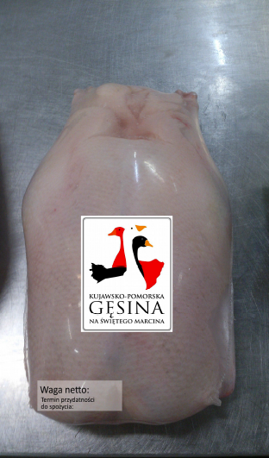  *Zdjęcie poglądowe.  DOSTAWA  Zakupiona partia dostarczona ma być na adres: Regionalnym Ośrodkiem Zrównoważonego Rozwoju Sp z o.o. ul. Parkowa 2, 87-134 Zławieś Wielka. W terminie 7 dni przed dostawą Zamawiający poinformuje Wykonawcę o ułożeniu poszczególnych ilości tusz gęsi, które mają być składowane na paletach zbiorczych.  Termin dostawy pomiędzy 19.10.2024 r. do 09.11.2024 r. do godziny 5:30 (rano). Ostateczny termin dostawy zostanie przekazany Wykonawcy w terminie do  30 sierpnia 2024 r.  Rozładunek towaru leży po stronie Zamawiającego. Wykonawca gwarantuje dostawę towaru odpowiednim środkiem transportu (chłodnia w temp. od 0 do 4 stopni Celsjusza) zgodnie z obowiązującymi przepisami prawa w zakresie transportu żywności.  Przy odbiorze dostarczony towar zostanie zważony komisyjnie. W skład komisji wejdą przedstawiciele Zamawiającego i Wykonawcy.  WYMAGANE DOKUMENTY  Wykonawca w dniu dostawy zobowiązany jest do dostarczenia poniższych dokumentów:  - protokół przekazania gdzie określona zostanie ilość tuszy gęsi,  - oświadczenia bądź zaświadczenia potwierdzające pochodzenie gęsi (Gęś Kołudzka Biała).

